TALLINNA ÜLIKOOL

Matemaatika-loodusteaduskond

Bioloogia õppetool

Kert Martma

LOOMADE ENDOKRIINSÜSTEEM

Referaat

Juhendaja: meditsiinidoktor lekt Toomas Põld

Tallinn 2005

SISUKORD

SISSEJUHATUS ..………………………………..................................................  1. ENDOKRIINSÜSTEEMIST ÜLDISELT ...………………………………….  2. HORMOONID ...………………….…………………………………………..  3. ENDOKRIINSÜSTEEMI STRUKTUUR..…………………………………...  3.1. Alumine ajuripats ehk hüpofüüs ………………………………………….  3.2. Ülemine ajuripats ehk epifüüs …………………………………………….  3.3. Kilpnääre ………………………………………………………………….  3.4. Kõrvalkilpnäärmed ehk paratüroidnäärmed ………………………………  3.5. Harknääre ehk tüümus …………………………………………………….  3.6. Kõhunääre ehk pankreas ………………………………………………….  3.7. Neerupealised …………………………………………………………….  3.8. Sugunäärmed ……………………………………………………………..  KOKKUVÕTE ……………….…………………………………………………..  Kasutatud kirjandus ……………………………………………………………… | 3  4  6  7  7  9  10  12  13  13  15  16  18  19

SISSEJUHATUS

Loomadel on üksteist tähtsat organsüsteemi (elundkonda). Igaühel on oma spetsiifiline funktsioon, mida ta peab organismis täitma. Organsüsteemid koos töötades muudavad organismi funktsionaalseks tervikuks. Kõik organsüsteemid (elundkonnad) on omavahel seotud ja nende toime organismis on vastastikune. Käesolevad referaadis tuleb juttu ühest organsüsteemist ja selleks on endokriinsüsteem ehk sisekretsioonielundkond. Referaadis on tutvustatud endokriinsüsteemi üldiselt ja selle struktuuri (näärmeid millest endokriinsüsteem koosneb). Kuna enamik materjali, mis on saada endokriinsüsteemi kohta, käib inimese kohta, siis on selles referaadis kirjutatud enamasi endokriinsüsteemist inimese näitel. Kuna inimese ja looma erinevused selles osas on väga väikesed, siis see mis endokriinsüsteemist käib inimese kohta kehtib üldjuhul ka loomade puhul.

1. ENDOKRIINSÜSTEEMIST ÜLDISELT

Endokriinsüsteem ehk sisekretsioonielundkond ehk sisenõrenäärmete süsteem on üks tähtis keha üheteistkümnest organsüsteemist. Endokriinsüsteem koosneb kogumist näärmetest, mis toodavad neid hormoone, mis on vajalikud keha normaalseks funktsioneerimiseks. Endokriinnäärmed ehk sisekretsiooninäärmed võivad esineda kas eksonkriinsete näärmete (kõhunäärmete, testise, ovatooriumi) osadena või iseseisvate elunditena. Niisugusteks elunditeks on kilpnääre, paratüreoidnäärmed, neerupealised, käbikeha ja hüpofüüs.
Endokriinnäärmed asetsevad üksteisest lahus (joonis 1). Suuruselt on nad väga erinevad ja enamik neist kaalub vaid mõned grammid või vähem. Histoloogiliselt ehituselt koosnevad nad võrdlemisi suurte plasmarikaste rakkude kogumitest, väätidest või kerakestest. Need rakud
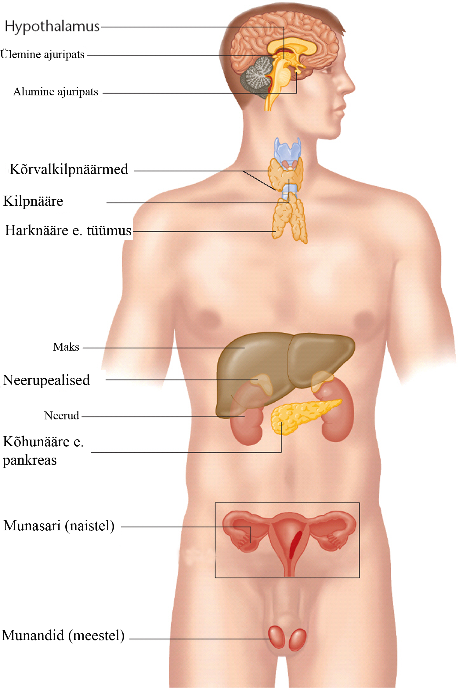
Joonis 1. Endokriinsüsteemi struktuur. [11]
sarnanevad epiteelrakkudega, kuid ei asetse mingi valendiku ümber. Endokriinnäärmed erinevad teistest näärmetest järgmiste omaduste poolest: neil ei ole viimajuhasid ja seepärast nende produktid ei eritu limaskesta, vaid satuvad otse verre. Nad sisaldavad erilisi aineid – hormoone. [Aul, 1976]
Hormoonidel on kindlate elundite suhtes mingi kindel spetsiifiline funktsioon. Ühed hormoonid ergutavad mingi näärme sekreedi eritust, teised jälle pidurdavad teatava elundi tööd. Eriti tähtis on hormoonide poolt kudede ainevahetusele avaldatav mõju, mis soodustab assimilatsiooni või dissimilatsioni. [Tonkov, 1950]
Tekkelt jagunevad endokriinnäärmed branhiogeenseteks (kilpnääre, paratüreoidnäärmed ja hüpofüüsi eessagar), neurogeenseteks (epifüüs ja hüpofüüsi tagasagar) ja kromadiinseteks (neeripealised). Branhiogeensed endokriinnäärmed tekivad loote peasoole lõpuosast, neurogeensed vaheaju seinast, kromadiinsed aga vegetatiivsest närvisüsteemist. [Aul, 1976]
Inimese ja teiste kõrgemate loomade endokriinsüsteemi tegevus allub kesknärvisüsteemi kontrollile. Hormoonid aga mõjuvad omakorda kesknärvisüsteemi keskustele ja närvilõpmetele. Elundite talitluste juhtimine toimub seega närvisüsteemi ja endokriinsüsteemi ühisel tegevusel. [Aul, 1976]

2. HORMOONID

Hormoonid on bioloogiliselt aktiivsed tugevatoimelised ainevahetust korraldavad ühendid, mis tagavad koos närvisüsteemiga selgroogsete organismide füsioloogilise tasakaalu. Hormoonid moodustuvad endokriinnäärmetes ehk sisenõrenäärmetes. Nad nõristuvad sealt verre ja koevedelikesse. Vere lümfi ja seljaaju vedelike vahendusel kanduvad nad laiali üle kogu organismi ning niiviisi ulatub nende mõju kõigi organite ja kudedeni. Suur bioloogiline aktiivsus võimaldab hormoonidel avaldada oma mõju erakordselt väikestes kogustes (doosides). Hormoonid lõhustuvad organismis suhteliselt kiiresti ja seetõttu peavad endokriinnäärmed pidevalt töötama. Endokriinnäärmete alatalitlus (hüpofunktsioon), aga samuti ka ülemääraselt suur aktiivsus (hüperfuktsioon) pühjustab organismis tõsiseid häireid. [Zimkina, 1970]
Keemilise ehituse järgi jagunevad hormoonid: 1) peptiidhormoonid ehk valkhormoonid, 2) steroidhormoonid. Peptiidhormoonid on näiteks: adenokortikotropiin, kasvuhormoon, insuliin, glükagoon jt. Peptiidhormoonid koosnevad proteiinidest ehk valkudest. Nad on väga aktiivsed kuid lühiealised. Steroidhormoonid on näiteks: kolesterooli derivaadid, suguhormoonid jt. Stereoidhormoonid võrreldes peptiidhormoonidega vähese aktiivsusega ja pikaealised.

3. ENDOKRIINSÜSTEEMI STRUKTUUR

Endokriinsüsteem koosneb endokriinnäärmetest, milleks on: hüpofüüs ehk alumine ajuripats, epifüüs ehk ülemine ajuripats, tüümus ehk harknääre, türeoid ehk kilpnääre, paratüreoid ehk kõrvalkilpnääre, pankreas ehk kõhunääre, adrenalised ehk neerupealised, sugunäärmed. Järgnevalt on kirjutatud kõikidest näärmetest ja nende funktsioonidest eraldi.

3.1. Alumine ajuripats ehk hüpofüüs

Hüpofüüs ehk ajuripats ehk hypophysis cerebri seu glandula pituitaria on väga väikeste mõõtmetega paaritu keha ümarja või munaja kujuga, mis on varre, infundibulum ehk lehtri varal ühendatud peaaju põhimikuga tuhkurköbru piirkonnas. Hüpofüüs kaalub umbes 0,5 grammi. Ta asetseb põhiluu türgi sadula augus, õõnes, mida ülalt piiristab võrgukujuline aju kõvakelme jätke – sadulavahes (joonis 2). [Tonkov, 1950]
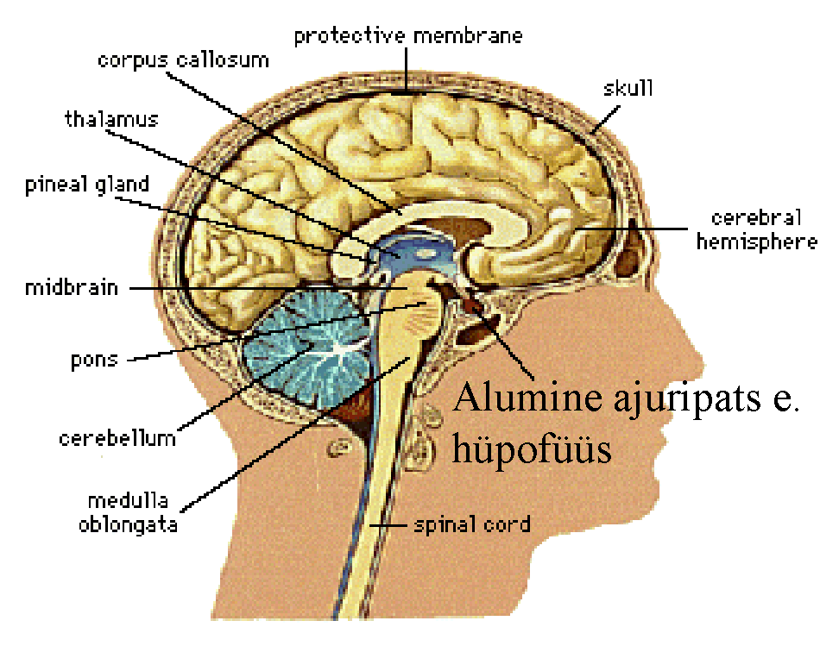
Joonis 2. Alumise ajuripatsi asukoht. [5]
Hüpofüüs koosneb kolmest sagarast: ees-, kesk- ja tagasagarast. Ajuripats areneb kahest täiesti erinevast algest: tagumine sagar, suuruselt väiksem, halkja värvusega, areneb vaheajust; eesmine sagar on tunduvalt suurem ja tihkem, punaka varjundiga, ei oma geneetiliselt midagi ühist tsentraalnärvisüsteemiga, tekib suusopi epiteelist. [Zimkina, 1970]
Hüpofüüsi eessagarat loetakse dirigendiks endokriinnäärmete orkestris. Taktikepi ülesannet täidavad tema troopsed hormoonid: adrenokortikotroopne hormoon (AKTH), türetroopne hormoon (TTH) ja gonadotroopsed hormoonid (GTH). Need on teiste näärmete talitluse ja kasvu stimulaatorid. AKTH mõjustab neerupealiste koort, intensiivistab eelkõige selle keskmise kihi talitlust. AKTH mõju sisemisele kihile on vähem väljendunud, mõju pindmisele kihile on minimaalne, TTH on kilpnäärme stimulaator, Sugunäärmed mõjustavaid gonadotroopseid hormoone on kolm: 1) follikulostimuleeriv hormoon (FSH), 2) luteniseeriv hormoon (LH) ja 3) lutenotroopne hormoon (LTH). [Zimkina, 1970]
Endokriinnäärmeid reguleerivate hormoonide kõrval produtseerib eessagar veel kasvuhormooni ehk somatotroopset hormooni (STH). See hormoon mõjutab noore organismi arengut, soodustades toitainete omastamist kudede poolt, intensiivistades anaboolseid protsesse kudede ülesehitamisel ja stimuleerides skeleti kasvu. Eessagara hüperfunktsioon põhjustab gigantismi (hiidkasvu). Eessagara hüperfunktsioon täiskasvanul põhjustab akromegaalia (intensiivistub üksikute kehaosade kasv). Sagedamini kasvavad ebapropotsionaalselt ebapropotsionaalselt suureks jala- ja käelabad, lõug, nina, keel. [Zimkina, 1970]
Eessagara hüpofunktsioon varases lapseeas tingib kõhreliste skeletiosade luustumise häireid, sootunnuste aeglast arengut ja pikkuskasvu peatumist. Kääbuskasvule vaatamata säilivad keha normaalsed proportsioonid ja suhteliselt normaalne psüühiline areng. [Zimkina, 1970]
Hüpofüüsi kesksagar on inimesel äärmiselt tagasihoidlikult välja arenenud. Kesksagara rakud toodavad melanotsüüte stimuleerivat hormooni ehk intermediini, mis reguleerib naha pigmendisisaldust. [Zimkina, 1970]
Tagasagar eritab verre kaht põhilist hormooni - antidiureetilist hormooni ja oksitotsiini. Antidiureetiline hormoon (ADH) ahk adiuretiin on vere voluumeni ja osmootse rõhu reguleerija. Suurte vedelikukaotuste puhul intensiivistub ADH produktsioon. ADH sekretsiooni stimuleerivad voluum- ja osmoretsptorite kaudu rakuvälise vedeliku (vereplasma) voluumeni vähenemine ja osmootse rõhu tõus. ADH suurendab vee tagasiimendumist distaalsetes neerutorukestes, vähendades seega diureesi. Diureesi vähenemine suurendab plasma veesisaldust, millega kaasneb ka osmootse rõhu langus. Nende muutuste tulemusena ADH sekretsioon väheneb. Oksitotsiin kutusb esile emaka ja tupe silelihaste kontraktsioone, soodustades spermatosoidide liikumist, pidurdab kollaskeha arenemist ja funktsiooni ning soodustab piima äraandmist imetamisel, tõstes müoepiteelkiudude toonust piimnäärme alveoolides. [Zimkina, 1970]

3.2. Ülemine ajuripats ehk epifüüs

Ülemine ajuripats ehk epifüüs ehk käbikeha (corpus pineale seu conarium seu epiphysis cerebri seu glandula pinealis) kuulub, nagu hüpofüüsi lobus posterior'gi, vaheaju juurde, täpsemalt - epithalamus'e juurde, järelikult paikneb väga sügaval suuraju poolkerade all. Käbikeha on paaritu, tühise suurusega moodustis: täiskasvanul kaalub ta umbes 0,2 g, pikkus on 8 kuni 10 mm, laius 6 mm, paksus 4 mm. Kuju on omapärane, tal on leitud sarnasust kuusekäbiga (siit elundi nimetus). Ta on munajas keha, ülalt alla kergelt kokku surutud, punakashalli värvi, pisut köbrulise pinnaga (joonis 3). Käbikeha pikimõõde asetseb keskpidises tasandis; elundi paksenenud ots (põhimik) on suunatud ettepoole ja ühendub thalamus opticus’ega paarilise valge kimbu - habenulae’te ehk ratsmete varal, mis siirduvad striae medullares thalamft’ks. Epifüüsi vastaspoolne, vaba ots (tipp) on pööratud tahapoole, nii et käbikeha paikneb nelikküngastiku kähe ülemisa köbru vahelises vaos. Käbikeha põhimikku jätkub kolmanda ajuvatsakese õõs väikese väljasopistumusena - reces-sus pinealis’ena. ehk käbikeha sopisena. [Tonkov, 1950]
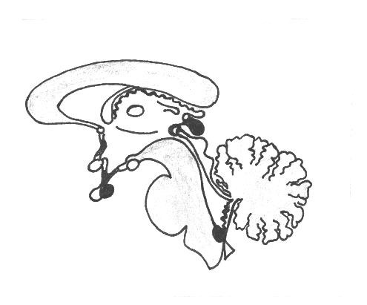
Joonis 3. Käbikeha. [6]
Epifüüs saavutab arenemise kõrgastme lapseeas. Tema ehitus on sel ajal järgmine. Väljastpoolt katab teda õhuke sidekoeline kest, mis saadab sissepoole jätkeid, mis jaotavad parenhüümi üksikuteks sagarikkudeks ehk folliikuliteks. Viimased koosnevad gliakoest, milles on rikkalikult veresooni; parenhüümirakkudel on polügonaalne kuju, nende proto-plasmas on täheldatav teralisus. Juba seitsmendal eluaastal võib märgata elundi taandarenemist: sidekude vohab, paljud rakud hukkuvad ja nende asemele ilmuvad lubjakonkremendid - acervulus cerebri (fosforhapust ja süsihapust lubjast koosnevad konkremendid). Seega redutseerub epiphysis veel enne suguküpsuse algust ja koosneb täiskasvanul peamiselt stroomast. [Tonkov, 1950]
Käbikeha funktsioonist teatakse küllalti vähe, peamiselt selle tõttu, et ta paikneb väga sügaval ja on puhtal kujul (ilma aju naaberosi vigastamata) katsetele peaaegu kättesaamatu. Kliinilised täheldused näitavad, et käbikeha kasvajad põhjustavad kaht liiki nähtusid: aju üldise rõhumise sümptomeid ja lastel enneaegset suguküpsust - pubertas praecox'i (mõnikord isegi vaimse arenemise kiirenemist). Seoses sellega on sagenenud kujutlus, et epiphysis mõjustab normaalsetes tingimustes sugulist arenemist seda pärssides. [Tonkov, 1950]

3.3. Kilpnääre

Kilpnääre (glandula thyreoidea) paikneb kaela piirkonnas kilpkõhrel (joonis 4). Tema verevarustus on tähelepanuväärselt suur: inimesel läbib ühe tunni jooksul näärmekude 5 liitrit verd. [Zimkina, 1970]
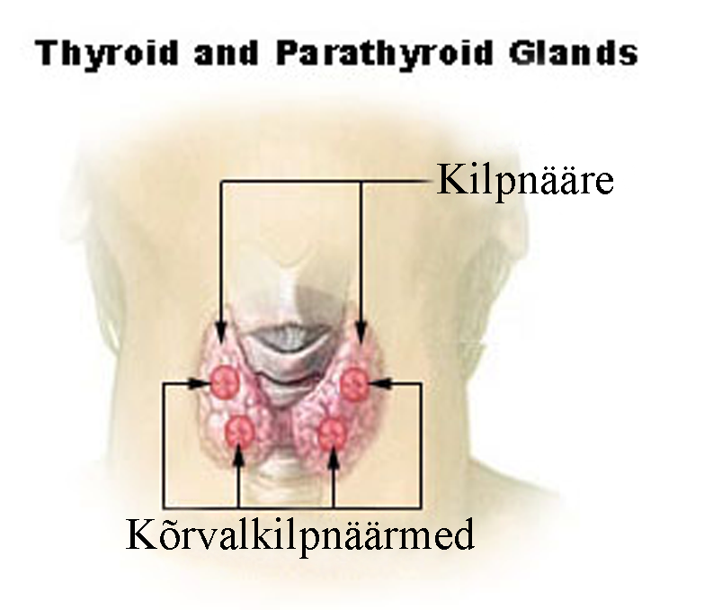
Joonis 4. Kilpnääre. [7]
Kilpnäärmesse koguneb vee ja toiduga organismi tulnud jood. Jood ühineb siin aminohappe türosiiniga ja moodustab hormoonid türoksiini (tetrajoodtüroniini) ja trijoodtüroniini. Normaalselt funktsioneeriv kilpnääre eritab hormoonide koostises ööpäeva jooksul kuni 0,3 mg joodi. [Zimkina, 1970]
Türoksiinil ja trijoodtüroniinil on suur füsioloogiline aktiivsus. Nad mõjutavad organismi kasvu ja arenemist, ainevahetuse intensiivsust ning närvisüsteemi erutuvust. Kilpnäärme hormoonide mõjul intensiivistub oksüdatsiooniprotsesside intensiivsus. Kuna see toimub peamiselt vaba oksüdatsiooni kõrgenemise arvel, siis on tulemuseks kehatemperatuuri tõus. Seega on kilpnäärmel suur tähtsus termoregulatsioonis, eelkõige organismi jahtumise vältimisel. Kilpnäärme hormoonid soodustavad aminohapete lülitumist valgu molekulisse, mistõttu on tähtsal köhal valkainete sünteesiprotsesside juhtimisel, eriti kasvueas. Kilpnäärme hüperaktiivsusel tekib vastupidine muutus, mis kajastub negatiivses lämmastikubilansis. Kilpnäärme talitluse nõrgenemisel (hüpofunktsioonil) lapseeas peatub kasv, häirub proportsionaalsus keha eri osade arenemises. Kääbuskasvuga kaasub vaimne alaarenemine, mis oma ulatuselt on sageli võrdne idiotismiga (kaasasündinud nõrgamõistuslikkusega). Kogu see pilt tervikuna on saanud endale nimetuseks kretinism. [Zimkina, 1970]
Kilpnäärme funktsiooni nõrgenemine ja kretinismi väljakujunemine on levinud mõnedel mägialadel. Põhjuseks on joodi vaegus pinnases, kust saadakse joogivett. Kilpnäärme hüpofunktsiooni tekke vältimiseks lisatakse mõningane hulk kaaliumjodiidi toiduga tarvitatavale keedusoolale. [Zimkina, 1970]
Joodi vaegus toidus ja joogivees (inimese ööpäevane jooditarvidus on 100— 200 mg) võib põhjustada ka struumana tuntud patoloogiavormi. Struuma ehk hõõtsiku all mõistetakse kilpnäärme suurenemist. Joodivaegusest tingituna väheneb türoksiini produktsioon kilp-näärmes ja tema sisaldus veres. Sellele reageerib hüpofüüsi eessagar türeotroopse hormooni suurenenud sekretsiooniga. See hormoon on kilpnäärme talitluse stimulaator. Joodi vaegusel aga puudub kilpnäärmel lähtematerjal, et vastata stimulatsiponile türoksiini produktsiooni tõusuga. Resultaadiks on vaid kilpnäärme suurenemine. Oma esiletungivatele mõõtmetele vaatamata võib nääre joodi defitsiidi tõttu jääda töövõimetuks ja organism kannatab türoksiini vaeguse all. [Zimkina, 1970]
Täiskasvanud inimesel võib kilpnäärme alatalitlus põhjustada müksödeemiks nimetatud patoloogiavormi. See võib areneda nii koos struumaga kui ka ilma. Iseloomulikuks on sel puhul kesknärvisüsteemi erutuvuse langus, psüühilised reaktsioonid kaotavad oma elavuse, liigutused ja kõne aeglustuvad, mälu nõrgeneb. Üheaegselt sellega alaneb tunduvalt ainevahetuse põhikäibe tase, nõrgeneb lihaste toonus. [Zimkina, 1970]
Kilpnäärme hüperfunktsioonil kõrgeneb närvisüsteemi erutuvus ja ainevahetuse põhikäibe tase, kiireneb südametegevus, alaneb kehakaal, tekib eksoftalmia (silmade ebanormaalne pundumine). Hüpertüreoidismi foonil kehalise pingutuse sooritamisel on südametegevuse kiirenemine, hingamise sagenemine ja kehatemperatuuri tõus eriti ulatuslik. Iseloomulik on kõrgenenud ärritatavus ja kiire väsimine. [Zimkina, 1970]
Kilpnäärmes on veel hormoon - türeokaltsetoniin. See hormoon võtab osa kaltsiumi ainevahetuse regulatsioonist, olles kõrvalkilpnäärme hormooni antagonistiks. [Zimkina, 1970]

3.4. Kõrvalkilpnäärmed ehk paratüroidnäärmed

Kõrvalkilpnäärmed ehk paratüreoidnäärmed (glandulae parathyreoideae), arvult 2 kuni 8, paiknevad kilpnäärme tagaküljel (joonis 5). Nende eemaldamine põhjustab 2 kuni 5 päeva pärast krampide hooge, millele hiljem järgneb surm. Kõrvalkilpnäärme hormooni nimetatakse parathormooniks. Parathormooni põhiülesanne on kaltsiumi ainevahetuse reguleerimine. Parathormoon kindlustab närvisüsteemi ja lihaste normaalseks talitluseks vajaliku konstantse kaltsiumitaseme veres, mobiliseerides luukoesse deponeeritud kaltsiumi. Parathormooni mõjul suureneb fosfori eritumine uriiniga. [Zimkina, 1970]
Joonis 5. Kõrvalkilpnäärmed. [7]
Kõige olulisemalt stimuleerib parathormooni sekretsiooni vere plasma kaltsiumisisalduse langus. [Zimkina, 1970]
Kõrvalkilpnäärme alafunktsioon viib tetaania tekkele, mida iseloomustab kalduvus krambihoogudele. Põhjuseks on kaltsiumisisalduse langus veres, millega seoses häirub ioonide omavaheline suhe vereplasmas. [Zimkina, 1970]
Näärme hüperfunktsioonil toimub ulatuslik kaltsiumi mobiliseerimine luudest, kaltsiumisisaldus veres suureneb. See põhjustab häireid seedeorganites (ilmneb kõhulahtisus, oksendamine) ja südame-veresoonte süsteemi talitluses. Kaltsiumi liig veres vähendab suuraju poolkerade koore erutuvust, tingides loiduse ja apaatia. Langenud kaltsiumisisaldusega skelett muutub nõrgaks ja juba tühised koormused võivad põhjustada luumurde. [Zimkina, 1970]
3.5. Harknääre ehk tüümus

Harkelund ehk tüümus (glandula thymus) on kahest sagarast koosnev (paariline) elund keskseinandi ülemises eesmises osas, rinnaluu pideme taga (joonis 6).
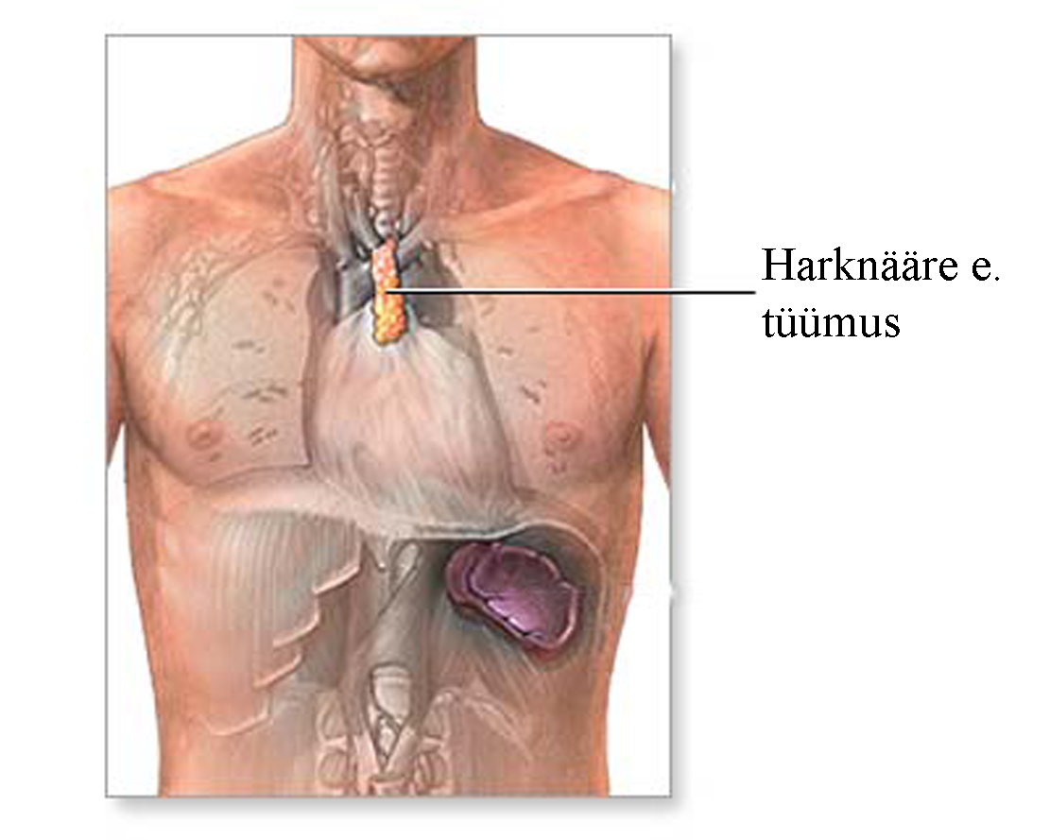
Joonis 6. Harknääre ehk tüümus. [8]
Ta tekib neelu epiteelist. Oma arenemise haripunkti jõuab ta varajases lapseeas. Suguküpsuse saabumisel hakkab harkelund atrofeeruma ja tema kude asendub rasvkoega. Harkelund on kaetud sidekoelise kihnuga, millest elundi sisse ulatuvad vaheseinad ning jaotavad ta sagarikkudeks. Igas sagarikus saab eristada selle tumedamat ja mahukamat koort ning heledamat säsi. Nii ühe kui ka teise põhikoetis (parenhüüm) kujutab endast võrkjat epiteelirakkude kogumit. Peale selle on koores väga palju väikesi lümfotsüüte, säsis on neid märksa vähem. Säsi iseloomustavad Hassalli kehakesed - kontsentriliselt asetsevad epiteelirakkude rühmad. [Aul, 1976]
Harkelundi funktsioon on seotud inimese immuunsusega. Nimelt kui harkelund loote-eas ekstirpeerida (välja lõigata), siis niisugune organism ei ole suuteline antikehi tootma, tal ei teki immuunsust. Harkelundis tekivad looteeas rakud, mis lümfoidsetesse organitesse kanduvad ja siin antikehasid tootvate plasmarakkude tekkele alguse panevad. [Aul, 1976]

3.6. Kõhunääre ehk pankreas

Kõhunäärme ehk pankrease (pancreas) (joonis 7) rakkude põhimass töötab eksokriinse näärmena, produtseerides seedenõret. Selles üldises massis paiknevad Langerhansi saarekestena endokriinse aktiivsusega rakud. Need rakud jagunevad omakorda kahte gruppi: α-rakud, mis produtseerivad veresuhkru hulka tõstvat glükagooni, ja β-rakud, mis produtseerivad insuliini. [Zimkina, 1970]
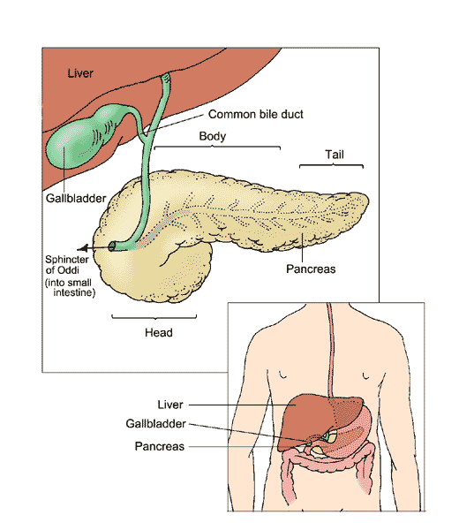
Joonis 7. Kõhunääre ehk pankreas. [9]
Insuliin on valk, mille koostisse kuulub aminohapete kõrval ka tsink. Insuliin kindlustab glükoosi transpordi läbi rakumembraani, stimuleerib glükoosi omastamist lihaste ja maksa poolt ning glükoosi salvestumist glükogeenina. Tema mõjul intensiivistub rasvade moodustumine glükoosist, väheneb rasvade ja aminohapete lõhustumine. Insuliini sekretsiooni füsioloogiliseks stimuleerijaks on suhkrusisalduse tõus veres. Insuliini mõjul Veresuhkru hulk langeb, mis omakorda pärsib insuliini sekretsiooni. Närvisüsteemi reguleerivad mõjustused insuliini sekretsioonile jõuavad pankreaseni uitnärvi vahendusel. [Zimkina, 1970]
Insuliini vaegusel tekib diabeet ehk suhkurtõbi. Sel puhul kaotavad koed võime süsivesikuid omastada, mistõttu vere suhkrusisaldus kasvab mitmekordseks (100 kuni 110 mg %-lt kuni 200 kuni 400 mg %-ni) ning tekib glükosuuria. Ilmneb tugev janu ja seoses vee rohke tarvitamisega kasvab diurees 6 kuni 10 liitrini ööpäevas. Lihastes ja maksas väheneb järsult glükogeeni hulk, mistõttu töövõime langeb. [Zimkina, 1970]
Glükagoon on samuti valkaine. Ta lõhustab maksa glükogeeni ja suurendab seega vere suhkrusisaldust, pidurdab rasvhapete sünteesi maksas ja ergutab süsivesikute käsutamist kudede poolt. [Zimkina, 1970]
Arvatakse, et pankreas produtseerib veel kolme hormooni: lipokaiini, mis reguleerib rasvade ainevahetust maksas, vagotoniini, mis tõstab parasümpaatiliste närvide toonust ja intensiivistab erütrotsüütide moodustumist, ning tsentropneiini, mis erutab hingamiskeskust ja laiendab bronhe. [Zimkina, 1970]

3.7. Neerupealised

Neerupealised (glánduale suprarenáles) on võrdlemisi väikesed (5 cm pikkused), paarilised, lamendunud, kollakat värvi kehakesed neerude ülaosa küljes, olles sellest vaid õhukese koheva sidekoekihiga eraldatud (joonis 8). [Aul, 1976]
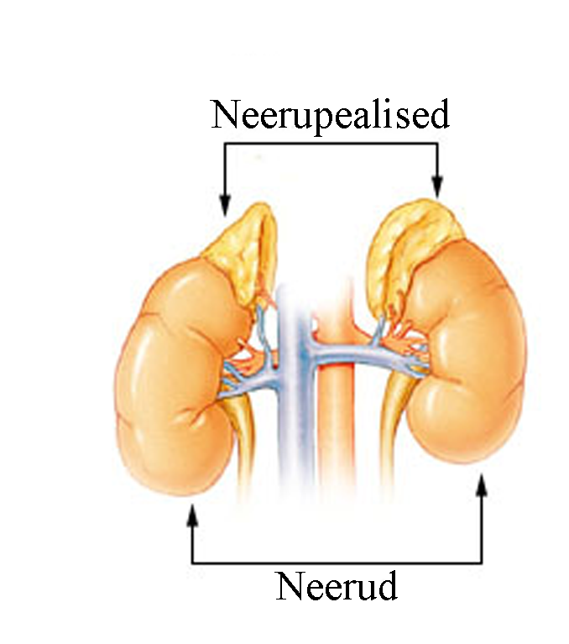
Joonis 8. Neerupealised. [10]
Neerupealiste pinnal leiame sidekoelise kihnu. Näärme sisemus jaguneb teravalt kaheks osaks - kooreks ja säsiks, kusjuures esimene on märksa tugevamini arenenud kui teine. [Aul, 1976]
Neerupealiste koor koosneb epiteliaalsete rakkude väätidest ning jaguneb kolmeks tsooniks. Pindmine tsoon - päsmastsoon - on õhuke ja rakuread (rakuväädid) on siin kaarjalt kooldunud, nii et nad meenutavad päsmakesi. Vahelmine - kimbutsoon - on kõige paksem ja rakuread paiknevad selles paralleelsete sammastena. Sisemises - võrktsoonis - moodustavad rakuread üksteisest läbipõimunud võrgustiku, mille vahed on täidetud verekapillaaridega. Verekapillaare ja sidekude on ka teistes tsoonides. [Aul, 1976]
Neerupealiste koores tekib (vastavalt selle rakkude tsonaalsele rühmitumisele) kolmesuguseid hormoone. Päsmastsooni rakud toodavad aldosterooni, mis reguleerib soolade kontsentratsiooni veres. Kimbutsooni rakkudes tekib hüdrokortisoon. See hormoon „mobiliseerib” organismis valke ja rasvasid (suurendab nende osavõttu ainevahetusest). Võrktsoonis tekib mehe suguhormoone androgeene. [Aul, 1976]
Neerupealiste säsi on värskes olekus hall ja koosneb peamiselt suurtest epiteelsetest rakkudest, mille tsütoplasma värvub kroomhappe mõjul pruuniks. Seetõttu kannavad need rakud kromafiinsete rakkude nime. Rakud asetsevad pesadena või sõlmedena, mis on üksteisest sidekoe ja verekapillaarurgete varal eraldatud. [Aul, 1976]
Säsi rakud toodavad väga aktiivset hormooni - adrenaliini ehk epinefriini. See kutsub esile mitmeid füsioloogilisi reaktsioone, mis vallanduvad ka sümpaatilise närvisüsteemi ärritamisel. Niisugusteks reaktsioonideks on näiteks veresoonte ahenemine, vererõhu kõrgenemine. Adrenaliin stimuleerib glükogeeni muutumist glükoosiks (kui vere glükoosisisaldus langeb) ja aitab seega vere suhkrusisalduse taset säilitada. [Aul, 1976]

3.8. Sugunäärmed

Sugunäärmetel (joonis…) on kahesugune funktsioon. Nad produtseerivad nii sugurakke kui ka suguhormoone.
Põhiliseks meessuguhormooniks on testosteroon. See hormoon stimuleerib mehel suguorganite arengut ja sekundaarsete sootunnuste väljakujunemist, mõjutab sugulist aktiivsust ja käitumist. Paralleelselt sellega on testosteroonil, samuti kui androgeensetel kortikosteroididelgi anaboolse hormooni funktsioon, intensiivistades valkude sünteesi. Arvatakse, et androgeensed kortikosteroidid tegelikult omandavadki bioloogilise aktiivsuse alles pärast muundumist testosterooniks. [Zimkina, 1970]

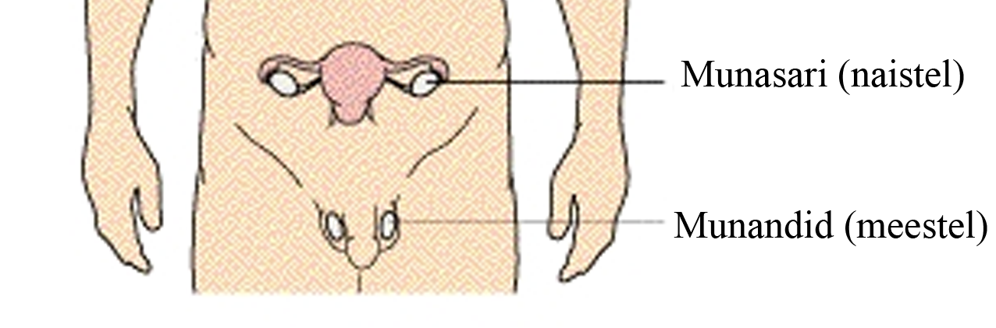
Joonis 9. Sugunäärmed. [12]
Naissuguhormoonideks on östrogeenid ja progesteroon. Menstruatsioonitsükli algul hakkavad munasarjades arenema folliikulid. Viimaste funktsiooniks pole mitte ainult munaraku väljutamine munasarjast. Nad kujutavad endast ka endokriinorganeid, mis produtseerivad östrogeene. Östrogeene toodetakse veel munasarjade koes ja platsentas, vähesel määral ka neerupealsete koores ja testistes, mistõttu östrogeene esineb ka meesorganismis. Östrogeenid aktiveerivad naisel suguorganite arengut, põhjustavad sekundaarsete sootunnuste ja naiseliku psüühika väljakujunemise, mõjutavad sugulist aktiivsust ja käitumist, soodustavad spermatosoidide liikumist ja seega munaraku viljastamist. [Zimkina, 1970]
Küpsuse saavutanud folliikul tungib munasarja pinnale, tema kest puruneb ning munarakk väljub munasarjast. Seda protsessi nimetatakse ovulatsiooniks. [Zimkina, 1970]
Folliikuli rakkudest ja tema sidekoelise kesta jäänustest tekib kollaskeha. See suureneb kiiresti ja muutub endokriinorganiks, mis produtseerib progesterooni. Progesteroon valmistab emaka limaskesta ette loote implanteerumiseks, soodustab loote edasist arengut, kindlustab raseduse normaalse kulgemise ja kõrvaldab ovulatsiooni tekke raseduse ajal. Progesterooni produtseerib ka platsenta. [Zimkina, 1970]
Kui munaraku viljastamist ei toimu, kollaskeha degenereerub. Degenereerub ka seni hoogsalt arenenud emaka limaskest. See eraldub emakast ja heidetakse koos verejooksuga organismist välja - toimub menstruatsioon. Viimane tähistab omakorda uue folliikuli arenemise algust. [Zimkina, 1970]
Sugunäärmete talitlust reguleerivad hüpofüüsi gonadotroopsed hormoonid.

KOKKUVÕTE
Endokriinsüsteem on nagu kõik teisedki organsüsteemid asendamatuks organsüsteemiks loomadele. Eelnevas referaadis oli kokkuvõtlikult ära seletatud endokriinsüsteemi ja selle osade põhilised funktsioonid ja tähtsus. Kui sellest referaadist sai lugeja ülevaate endokriinsüsteemist ja selle struktuurist, siis on referaat oma ülesande täitnud.

Kasutatud kirjandus

- Aul, J. 1976. Inimese anatoomia. „Valgus”, Tallinn.
- Tonkov, V. N. 1950. Inimese anatoomia III. Eesti riiklik kirjastus, Tallinn.
- Zimkina, N. V. 1970. Fiziologija tsheloveka. Moskva. Tõlge eesti keelde Viru, Ehta, Tomson, Katrin jt. Tallinn. „Valgus” 1974.
- Stockley Corinne. 1998. Bioloogia leksikon. „Koolibri”, Tallinn.
- http://ca.geocities.com/chris_anthistle/graphics/head.gif (09.05.2005).
- http://www.redecke.de/michael/zvo.jpg (09.05.2005).
- http://training.seer.cancer.gov/module_anatomy/images/illu_thyroid_ parathyroid.jpg (09.05.2005).
- http://www.besthealth.com/besthealth/bodyguide/reftext/images/Thymus_ spleen.jpg (09.05.2005).
- http://www.cancer.med.umich.edu/learn/images/pancreas.gif (09.05.2005).
- http://training.seer.cancer.gov/module_anatomy/images/illu_adrenal_ gland.jpg (09.05.2005).
11. http://cti.itc.virginia.edu/~psyc220/kalat/JK324.fig11.1.endocrine_gla.jpg
(09.05.2005).
12. http://www.julies-story.org/adrenal/endocrine.htm (09.05.2005).

